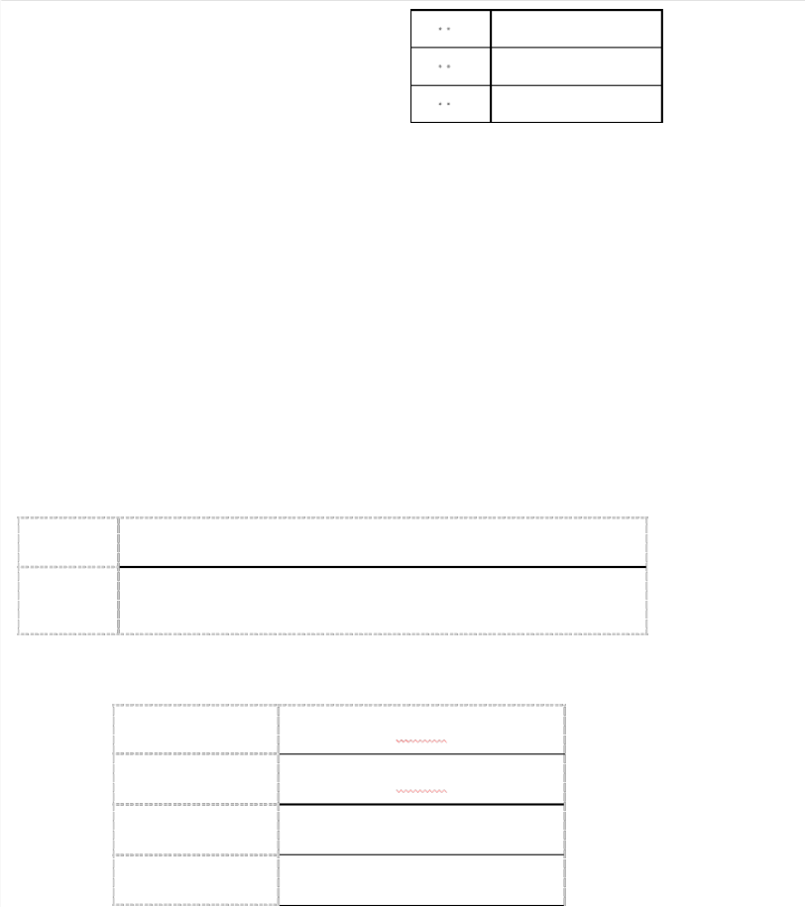

|  |  |  |
| --- | --- | --- |
| 密 | 级 |  |
| 学 | 号 | B1xxxxxx |
| 系 | 别 | 电子信息系 |

题目： 数控直流稳压电源的设计

学 生 姓 名 ： xxxx

指 导 教 师 ： xxxx

学 科专 业： 电气工程及其自动化

学 科类 别： 工学

本科毕业设计 **(**论文**)**

# 题目： 数控直流稳压电源的设计

|  |  |  |
| --- | --- | --- |
| 系 | 别： | 电子信息系 |
| 专 | 业： | 电气工程及其自动化 |
| 班 | 级： | **Bxxxxxx** |
| 学 | 生： | **xxxxxx** |
| 学 | 号： | **B12xxxxxx** |

## 指导教师：

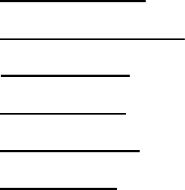

**xxxx**

本科毕业设计 **(**论文**)**

# 题目： 数控直流稳压电源的设计

|  |  |  |
| --- | --- | --- |
| 系 | 别： | 电子信息系 |
| 专 | 业： | 电气工程及其自动化 |
| 班 | 级： | **B12xxxx** |
| 学 | 生： | **xxxxxx** |
| 学 | 号： | **B12xxxxxx** |

指导教师：



**xxxx**

# 毕业设计（论文）任务书

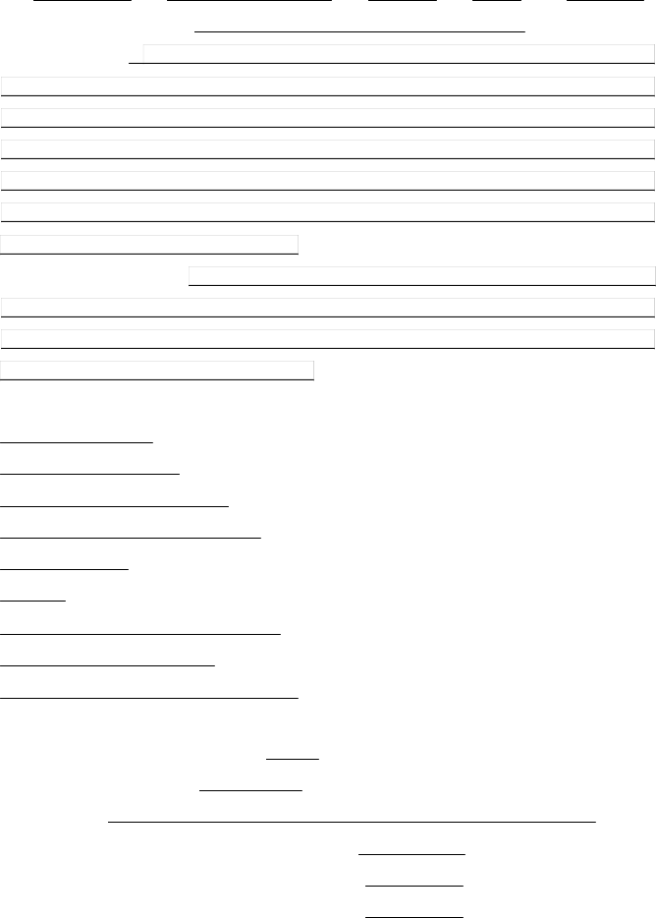系别 电子信息系 专业 电气工程及其自动化 班级 B120309 姓名马陈浩 学号 B12030917 1.毕业设计（论文）题目： 数控直流稳压电源的设计

1. 题目背景和意义：电源技术尤其是数控电源技术是一门实践性很强的工程技术，服务于各

行各业。电力电子技术是电能的最佳应用技术之一。当今电源技术融 合了电气、电子、系统集成、 控制理论、 材料等诸多学科领域。 随着计算机和通讯技术发展而来的现代信息技术

革命， 给电力电子技术提供了广阔的发展前景， 同时也给电源提出了更高的要求。 随着数控电源在电子装置中的普遍使用，普通电源在工作时产生的误差，会影响整个系统的精确度。

数控电源是从 80 年代才真正的发展起来的，期间系统的电力电子理论开始建立。这些理论

为其后来的发展提供了一个良好的基础。

1. 设计 (论文 )的主要内容： 设计一台微机控制的数控直流电压源，为电子设备供电。 在设计过程中，选择 1～ 2 个单元电路使用仿真软件（例如 Multisim2001 等）进行仿真调试。用计 算机绘制所有的电路图。 参数指标要求： 输出电压范围 0-30v ，步进值为 0.1V 具有过流保护和短路保护功能；用数字显示输出电压
2. 设计的基本要求及进度安排（含起始时间、设计地点）： 设计的基本要求如下 :
3. 了解单片机的相关知识
4. 理解直流稳压电源的工作原理
5. 掌握单片机、电力电子等相关知识
6. 编写单片机程序进度安排

第 10~12 周进行计算机绘制所有电路图第 12~13 周进行编程与调试。

第 13~14 周进行论文的撰写，准备答辩。

1. 毕业设计（论文）的工作量要求

① 实验（时数） *或实习（天数）： 90 天

② 图纸（幅面和张数） * ： A4

③ 其他要求： 论文字数 1.5 万字左右； 外文翻译： 3000 字以上

|  |  |  |  |  |
| --- | --- | --- | --- | --- |
| 指导教师签名：  学生签名： 系（教研室）主任审批： |  | 年  年年 | 月  月月 | 日  日日 |
| 说明： 1 本表一式二份，一份由学生装订入附件册，一份教师自留 | 。 |  | | |
| 2 带* 项可根据学科特点选填。 |  |



## 数控直流稳压电源的设计

摘 要

文章设计制作了一款新颖实用的数字控制直流稳压电源。 该数控直流电源以 AT89C51 单片机为核心控制系统， 以数模转换器 DAC0832 将单片机输出的数字信号转换为模拟信号，再经过集成运算放大器 LM324 进行放大， 然后经比较电路比较 ,最后由 LM317 输出稳定、步进可调的直流电压。设计实践表明 ,该源具有体积小、重量轻、效率高、抗干扰性能好、负载能力强等优点。电源是现代通信、航空航天、生物技术、计算机等高科技领域内电 子设备的动力支撑， 它被誉为电子设备的心脏。 为了适应现代电子技术设备对多种电压和电流的需求 ,笔者设计制作了一款新颖的数字控制直流电源。 该电源以 51 系列单片机为控制单元，以数模转换器 DAC0832 输出电压为参考电压，通过电压转换模块 LM 317 输出 0～30V 之间的任意数值的直流电压。该电源具有体积小、重量轻、效率高、抗干扰性能好、负载能力强等 优点，适合于电路开发者设计和调试使用。

关键词： 单片机；电力电子技术；数字控制；直流电源

I



**Design of NC DC Regulated Power Supply**

**Abstract**

Articles produced a novel and practical design of digital control DC power supply. The NC DC power supply to AT89C51 microcontroller as the core control system, digital signals are converted to analog converter DAC0832 microcontroller output into an analog signal, and then through integrated operational amplifier LM324 is amplified and then compared by the comparator circuit, and finally by the LM317 output stability, step adjustable DC voltage. Design practice shows that the source has a small size, light weight, high efficiency, good anti-jamming performance, high load capacity and other advantages.Power is the power electronic devices in high-tech fields of modern communications, aerospace,biotechnology, computers and other supports, it is known as the heart of electronic devices. In order to adapt to the modern electronic technology equipment needs for a variety of voltage and current, the author designed and manufactured a new digitally controlled DC power supply. The power supply to the control unit 51 computers to digital to analog converter DAC0832 output voltage of the reference voltage, the voltage converter module LM 317 DC output voltage to any value between 0 ~ 30V. The power supply is small, light weight, high efficiency, good anti-jamming performance, high load capacity, etc., suitable for the circuit developers to design and debug.

**Key Words:** Microcontroller; Power Electronics Technology; Digital Control

II



目 录

### **1** 绪论......................................................................................................1...

1.1 题目背景 ..........................................................................................................1...

1.2 国内外研究情况 2..

1.3 研究历程 ..........................................................................................................3...

1.4 数控电源优点 ..................................................................................................4...

1.5 主要研究的内容 ...............................................................................................4..

### **2** 系统设计方案 .....................................................................................5...

2.1 方案选择及功能概述 .......................................................................................5..

2.2 方案比较与选择 ................................................................................................6..

2.2.1 数控部分 ...................................................................................................6...

2.2.2 输出部分 ...................................................................................................6...

2.2.3 显示部分 ....................................................................................................7...

**3** 系统的硬件设计 ...............................................................................................8...

3.1 系统硬件原理框图 ...........................................................................................8..

3.2 单片机最小系统 ...............................................................................................9..

3.2.1 AT89C51 单片机 .....................................................................................9..

3.2.2 时钟复位电路 11

3.2.3 按键电路 ................................................................................................1 4

3.3 数模转换电路 ................................................................................................1 6.

3.3.1 DAC0832 芯片 .....................................................................................1 6.

3.2.2 数模转换电路 ........................................................................................1 9

3.4 数字显示电路 ................................................................................................2 0.

3.5 放大与功率输出电路 ......................................................................................2 0

3.6 直流稳压电源电路 ..........................................................................................2 1

3.6.1 稳压芯片 LM317 ...................................................................................2 2

**4** 控制系统软件部分的设计 ...........................................................................2 3

4.1 系统的流程图 ................................................................................................2 4.

4.2 仿真软件 Proteus............................................................................................2 4

4.3 仿真电压显示 ................................................................................................2 5.

**5** 结论 .....................................................................................................................2 6.

参考文献 ................................................................................................................2 7.

致谢 ........................................................................................................................2..8..

IV

### 毕业设计（论文）知识产权声明 2..9

毕业设计（论文）独创性声明 .......................................................................3 0

附录 **1** 源程序 .....................................................................................................3 1.

附录 **2** 硬件原理图 .............................................................................................3 5

V

1 绪论



**1** 绪论

### 题目背景

电源技术尤其是数控电源技术是一门实践性很强的工程技术， 服务于各行各业。电力电子技术是电能的最佳应用技术之一。 当今电源技术融合了电气、 电子、系统集成、控制理论、 材料等诸多学科领域。 随着计算机和通讯技术发展而来的现代信息技术革命， 给电力电子技术提供了广阔的发展前景， 同时也给电源提出了更高的要求。在我国，以电力电子学为核心技术的电源产业，从二十世纪 60

年代中期开始形成， 到了 90 年代以来， 随着对系统更高效率和更低功耗的要求， 电信与数据通信设备的技术更新推动电源行业中直流 /直流转换器向更高灵活性和智能化的发展方向，电源产业进入快速发展期。一方面， 电源产业规模的发展在加快； 另一方面，在国家自然科学基金的资助下或创新意识指导下，我国电力电子技术的研究从吸收消化和一般跟踪发展到前沿跟踪和基础创新， 电源产业涌现了一些技术难度较大， 具有国际先进水平的产品而且还生产了一大批具有代表性的研究成果和产品。 目前国内还开展了跟踪国际多方面前沿性课题的研究或基础创新研究。但是我国电源产业与发达国家相比，存在着很大的差距和不足： 在电源产品的质量、可靠性、开发投入、生产规模、工艺水平、先进检测设备、智

能化、网络化、持续创新能力等方面的差距为 10— 15 年，尤其在实现直流恒流的智能化、 网络化方面的研究不是很多。 目前国内在这两方面研究比较多的是成都电子科技大学和广州华南理工大学，主要是利用单片机和可编程系统器件

（ PSD）来控制开关直流稳压电源或数字化电压单元达到数控的目的，但和国外的比较起来，效果不是很理想，还存在很大的差距和不足。现今，随着数控直流 电源技术的飞跃发展，整流系统由以前的分路原件和集成电路发展为微机控制， 从而使直流电源智能化，具有遥测、遥信和遥控的三遥功能。目前，全国的电源 及其配件的生产销售企业有 4000 家以上，产值由 300—400 亿 元，但国内企业销售的数控直流稳压电源大多是代理日本和台湾的产品，国内厂 家生产的直流

稳压电源虽然也在向数字化方向发展， 但多限于对输出显示实现数码显示， 或实

现多组数值预置。总体来说，国内直流恒流源技术在实现智能化等 方面相对落后，面对激烈的国际竞争，是个严重的挑战。发展趋势：目前，电力系统的后备 电源、分布式电源系统以及通讯系统的后备电源等应用场合， 均采用大容量的蓄电池作为储能元件。然而，在蓄电池的使用中需要一个双向 DC/DC 变换器来进行直流功率的变换。一旦电网系统发生故障，蓄电池通过双向 DC/DC 变换器直

接并入直流母线，给后端的用电设备提供能量。 当电网正常工作时， 直流母线通过 DC/CD 变换器讲电能储存在蓄电池中，而当蓄电池作为通讯系统的后备电源时，由于后端的用电设备多以抵押大电流工作， 因此要求蓄电池能够提供一个大而稳定的工作电流。另外，对蓄电池充电时，也必须进行恒流控制，因此在双向DC/CD 变换器中恒流控制的好坏直接影响用电设备和蓄电池的使用寿命。随着

数字信号处理器（ DSP）技术的成熟，越来越多的功率电路采用了数字式控制。

与模拟控制相比，数字控制具有性价比高、性能稳定等优点。另外，通过对控制 软件的编程， 可以很方便的实现电路功能。 针对蓄电池等储能元件在使用过程中功率双向变换的问题， 在目前已有的非隔离型双向拓扑基础上， 提出了一种改进型双向电路拓扑。 该拓扑不仅实现了双向电路的恒流控制， 而且解决了双向拓扑中对不同大小电流的采样问题。通过对 DSP 软件的编程，还可以实现对电路的恒流、恒压以及恒功率等控制功能。 针对蓄电池系统在使用过程中的功率变换问题，提出了一种新颖的双向变换拓扑。 该拓扑不仅实现了蓄电池功率变换的要求， 同时对放电电流和充电电流进行了恒流控制。 蓄电池放电时曹勇了降压型电路拓扑，可使负载端电流迅速增大， 又很快的动态响应， 从而满足抵押大电流用电设备的要求。同时，在对蓄电池进行恒流充电时，通过软件编程，实现蓄电池的浮 充功能， 从而延长蓄电池的使用寿命。 另外， 提出了对双向恒流源电路的全数字

控制方案。 而且数字化智能电源模块是针对传统智能电源模块的不足提出的， 数

字化能够减少生产过程中的不确定因素和人为参与的环节， 有效的解决了电源模块中诸如可靠性、 智能化和产品一致性等工程问题， 极大的提高了生产效率和产品的可维护性。

### 国内外研究现状

目前， 世界各国正在大力研制开发新型开关电源，包括新的理论、新型电路方案等。开关电源的新技术包括：

* + 1. 高频化技术：随着开关频率的提高，开关变换器的体积也随之减少，功率 密度也得到大幅提升，动态响应得到改善。 但另一方面， 随着开关频率的不断提高，开关元件和无源元件损耗的增加，高频寄生参数以及高频 EMI 等新的问题也将随之产生。
    2. 软开关技术：为提高变换器的变换效率，各种软开关技术应运而生，具有 代表性的是无源软开关技术和有源软开关技术，主要包括零电压开关 /零电流开

关(ZVS/ZCS) 谐振、准谐振、零电压 /零电流脉宽调制技术 (ZVS/ZCS-PWM) 以及零电压过渡 /零电流过渡脉宽调制 (ZVT/ZCT-PWM) 技术等。采用软开关技术可以有效的降低开关损耗和开关应力，有助于变换器变换效率的提高。

* + 1. 功率因数校正技术 **(PFC)** ：目前 PFC 技术主要分为有源 PFC 技术和无源PFC 技术两大类， 采用 PFC 技术可以提高 AC-DC 变化器输入端功率因数， 减少对电网的谐波污染。
    2. 模块化技术： 采用模块化技术可以满足分布式电源系统的需要，提高系统的可靠性。
    3. 低输出电压技术： 随着半导体制造技术的不断发展，微处理器和便携式电子设备的工作越来越低，这就要求未来的 DC-DC 变换器能够提供低输出电压以适应微处理器和便携式电子设备的供电要求。
    4. 微型化技术： 决定开关电源体积的主要因素是电抗器、变压器等磁性器件和平滑电容器。若提高开关电源的开关频率，这些器件就会小型化。然而，开关频率提高时，不但有磁损耗，而且电路的损耗也会增大。一般来说，损耗随着开关频率成比例地增加。
    5. 谐波电流抑制技术： 包括扼流圈输入方式， 部分平滑方式、 单变换器方式、双变换器方
    6. 元器件性能的改善： 包括功率 MOSFET、平滑电容， 本数控电源设计成本低，电路简单，实用性强，具有很高的可靠性。

### 研究历程

数控电源是从 80 年代才真正的发展起来的，期间系统的电力电子理论开始建立。这些理论为其后来的发展提供了一个良好的基础。在以后的一段时间里，

数控电源技术有了长足的发展。 但其产品存在数控程度达不到要求、 分辨率不高、功率密度比较低、可靠性较差的缺点。 因此数控电源主要的发展方向， 是针对上述缺点不断加以改善。 单片机技术及电压转换模块的出现为精确数控电源的发展提供了有利的条件。 新的变换技术和控制理论的不断发展， 各种类型专用集成电路、数字信号处理器件的研制应用，到 90 年代，己出现了数控精度达到 0.05V 的数控电源，功率密度达到每立方英寸 50W 的数控电源。从组成上，数控电源可分成器件、主电路与控制等三部分。 目前在电力电子器件方面， 几乎都为旋纽开关调节电压，调节精度不高，而且经常跳变，使用麻烦。

### 数控电源优点

电源采用数字控制，具有以下明显优点：

* + 1. 易于采用先进的控制方法和智能控制策略，使电源模块的智能化程度更高，性能更完美。
    2. 控制灵活，系统升级方便，甚至可以在线修改控制算法，而不必改动硬件

线路。

* + 1. 控制系统的可靠性提高， 易于标准化， 可以针对不同的系统 (或不同型号的产品)，采用统一的控制板，而只是对控制软件做一些调整即可。
    2. 系统维护方便，一旦出现故障，可以很方便地通过 RS232接口或 RS485接口或USB接口进行调试，故障查询，历史记录查询，故障诊断，软件修复，甚至 控制参数的在线修改、调试、也可以通过 MODEM 远程操作。
    3. 系统的一致性好，成本低，生产制造方便。由于控制软件不像模拟器件那样存在差异，所以，其一致性很好。由于采用软件控制，控制板的体积将大大减小，生产成本下降。

### 课题的主要研究内容

任务： 设计一台微机控制的数控直流电压源，为电子设备供电。

在设计过程中，选择 1～2 个单元电路使用仿真软件（例如 Proteus 7等）进行仿真调试。用计算机绘制所有的电路图和印刷电路图。

要求：

步进值为 0.1V；

电压调整率 Sv<0.05%V； 电流调整率 Si<0.03%A； 纹波电压〈峰峰值 <=5mA ；

具有过流保护和短路保护功能；用数字显示输出电压。

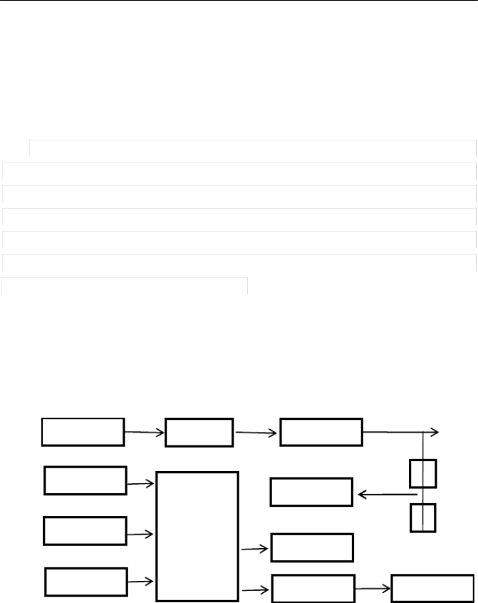**2** 系统设计方案

### 系统功能概述及方案

系统设计的目的是要用微处理器来替代传统直流稳压电源中手动旋转电位

器，实现输出电压的连续可调，精度要求高。实现的途径很多，可以用 DAC 的模拟输出控制电源的基准电压或分压电阻， 或者用其它更有效的方法， 因此如何选择简单有效的方法是本课题需要解决的首要问题。 数控直流稳压电源要实现电压的键盘化输出控制， 同时要具备输出、过压过流保护及数组存贮与预置等功能。另外，根据要求电源还应该可以通过按键选择一些特殊的功能。 如何有效的实现这些功能也是课题所需研究解决的问题。

方案 **1**：此方案采用传统的调整管方案，主要特点在于使用一套十进制计数

器完成系统的控制功能，一方面完成电压的译码显示，另一方面其输出作为EPROM 的地址输入，而由 EPROM 的输出经 D/A 变换后去控制误差放大的基准电压，以控制输出步进。设计原理如图 2.1 所示。

整流滤波

调整管

输出

过流保护

电压预设

步进加

步进减

十 误差放大

进

制计

译码显示

数

器

**EPROM D/A** 转换

图 2.1 方案一原理图

方案 **2**：由于电网提供的交流电一般为 220V 或 380V，而各种电子设备所需要的直流电压幅值却各不相同， 因此主电路需要将电网电压先经过电源变压器降压，再将降压后的交流低电压进行整流、滤波和稳压 ,最后得到稳定的直流电压。控制单元， 数模转换电路由 DAC0832 数模转换器将单片机输出的直流电压转换成交流电压。按键部分由三个按控组成，一个为设定为复位按键，两个为电

压增加减小按控。显示部分用 LED 显示，参考电压比较电路由 TL431 与一个 1kΩ 的精调电位器组成，调节电位器为 DAC0832 提供一个参考电压。最后稳压的直流电压经稳定可调的电压芯片输出可调的 0～30V 的电压。方案二设计原理图如

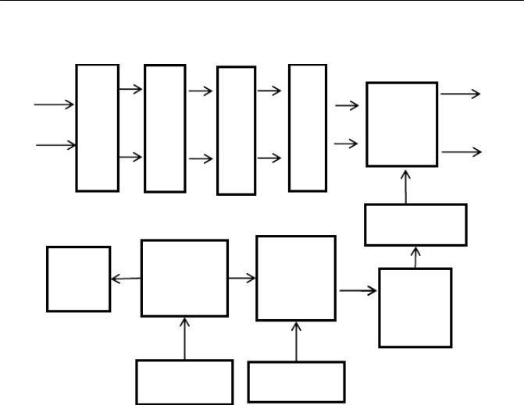

图 2.2 所示。

交

流

**220V** 降

压

整

流电

路

滤

波

电路

稳

压电

路

稳压

芯片

输出

比较电路

**LED**

显示

**AT89C5**

**1** 单片机

数模

转换

放大

电路

按键电路

参考电压

图 2.2 方案二原理图

### 方案比较与选择

* + 1. 数控部分

方案一采用中、 小规模器件实现系统的数控部分，使用的芯片很多，造成控制电路内部接口信号繁琐，中间相互关联多， 抗干扰能力差。 在方案二中采用单片机完成整个数控部分的功能，同时， AT89C51 作为一个智能化的可编程器件， 便于系统功能的扩展。

**2.2.2.**输出部分

方案一采用线性调压电源， 以改变其基准电压的方式使输出不仅增加 /减少， 这样不能不考虑整流滤波后的纹波对输出的影响， 而方案二中使用运算放大器作 前级的运算放大器， 由于运算放大器具有很大的电源电压抑制比， 可以大大减小输出端的纹波电压。

**2.2.3** 显示部分

方案一中的显示输出是对电压的量化值直接进行译码显示输出，显示值为 D/A 转换的输入量，由于 D/A 转换与功率驱动电路引入的误差，显示值与电源实际输出值之间可能出现较大偏差。 方案二中采用三位半的数字电压表直接对输



出电压采样并显示输出实际电压值， 一旦系统工作异常， 出现预制值与输出值偏差过大，用户可以根据该信息予以处理。

总之方案二优点是具有精度高， 使用方便硬件电路简单等特点。 它使用了单片机，使得进一步扩展功能更加方便。 方案一的优点是电路结构简单， 其缺点是使用的结构较为复杂，精度没有方案二高。经过分析采用方案二较好。

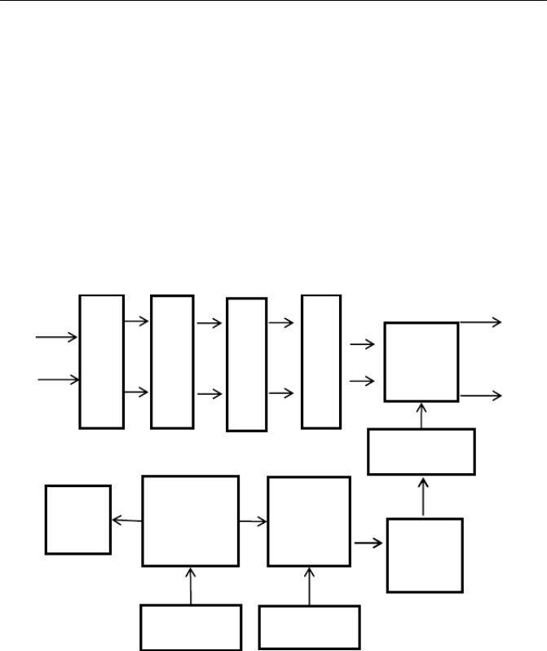

**3**

系统硬件设计

**3.1** 系统原理图框图

原理图如图 3.1 所示。时钟电路、复位电路和按键电路组成单片机最小系统，

时钟电路提供时钟信号， 复位电路可以实现复位功能， 按键电路作为用户对波形和频率的选择。单片机 AT89C51 输出所需波形和频率的二进制数据，经过数模转换 DAC0832 将数字信号转换为模拟信号， 经过 LM324 集成运放放大后输出所

需的电压。电源由外部供给。

交

流

**220V** 降

压

整

流电

路

滤

波

电路

稳

压电

路

稳压

芯片

输出

比较电路

**LED**

显示

**AT89C51**

单片机

数模

转换

放大

电路

按键电路

参考电压

图 3.1 原理图框图

控制部分以 AT89C51 单片机为核心控制系统，以数模转换器 DAC0832 将单片机输出的数字信号转换为模拟信号，再经过集成运算放大器 LM324 进行放大，然后经过比较电路比较，最后由 LM317 输出步进可调的直流电压，同时以LED 来时时显示当前输出的电压数值的大小。

外围电路与单片机连接为：晶振连接到单片机 18、19 管引脚，这是单片机

工作必须具备的外围电路； LED 显示外接芯片接 32 至 39 管脚；单片机的 P3.7 口为 DAC0832 数据输出端口； P3.0，P3.1 口为按键连接端口。 DAC0832 数据输入端口与单片机的 P1.0 至 P1.7 口连接，片选信号输入端口 (CS)连接接到单片机P3 .7 。电流 VREF 端口接参考电压，参考电压输入端口作为输出电压端口，这



就是所谓的电压输出方式连接法。

键盘采用常用的 2 个按控键盘， 接单片机的 P3.0 和 P3.1 通过单片机进行查询按键，从而执行相应命令。按键主要任务是完成人工交互。 K2 和 K3 为电压以 0 .1V 为步进按键。

### 单片机最小系统

* + 1. 单片机 **AT89C51**

AT89C51 是美国 ATMEL 公司生产的低电压，高性能 CMOS8 位单片机，片内含 4K bytes 的可反复擦写的只读程序存储器 (EPROM)和 128 bytes 的随机数据存储器（ RAM ），器件采用 ATMEL 公司的高密度、非易失性存储技术生产，兼容标准 MCS-51 指令系统，片内置通用 8 位中央处理器 (CPU)和 Flash 存储单元， 功能强大 AT89C51 单片机可提供高性价比的应用场合，可灵活应用于各种控制

领域。因此，在这里我选用 AT89C51 单片机来完成。

* + - 1. 主要特性 **:**

AT89C51 提供以下标准功能： 4k 字节 Flash 闪速存储器，128 字节内部 RAM ， 32 个 I/O 口线，两个 16 位定时/计数器，一个向量两级中断结构，一个全双工串行通信口，片内振荡器及时钟电路。同时， AT89C51 可降至 0Hz 的静态逻辑操作，并支持两种软件可选的节电工作模式。空闲方式停止 CPU 的工作，但允许 RAM ，定时/计数器，串行通信口及终断系统继续工作。掉电方式保存 RAM 中的内容，但振荡器停止工作并禁止其它所有部件工作直到下一个硬件复位。

* + - 1. 主要性能参数：

（**1**）与 MCS-51 产品指令系统完全兼容

（**2**）4K 字节可重擦写 Flash闪存存储器

（**3**）1000 次擦写周期

1. 全静态操作： 0hz-24hz
2. 三级加密程序存储器

（**6**）128x8 字节内部 RAM

（**7**）32 个可编程 I/O 口线

（**8**）2 个 16 位定时/计数器

* + - 1. 管 脚 说 明 ： VCC：供电电压。GND：接地。

P0 口： P0 口为一个 8 位漏级开路双向 I/O 口，每脚可吸收 8TTL 门电流。当 P0 口的管脚第一次写 1 时，被定义为高阻输入。 P0 能够用于外部程序数据存

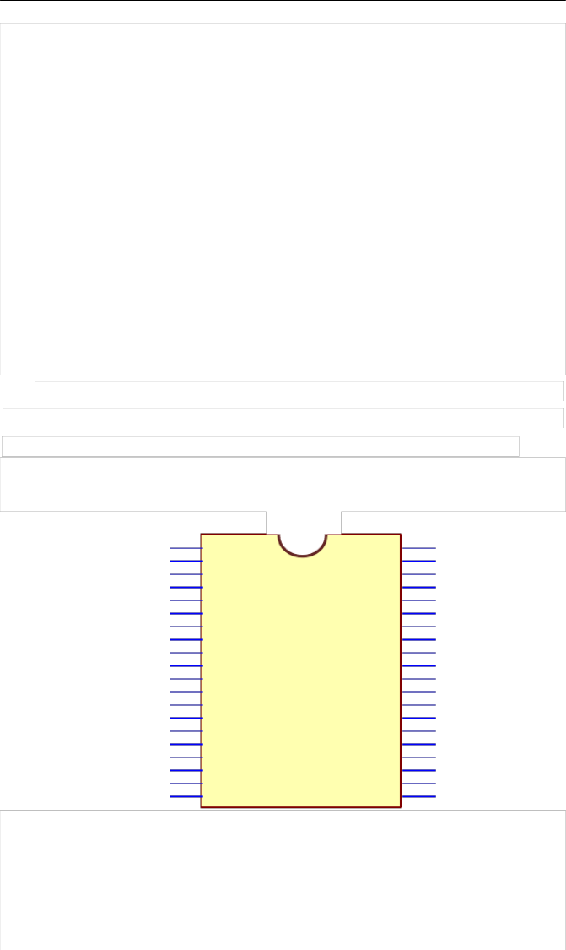

储器，它可以被定义为数据 /地址的低八位。在 FIASH 编程时， P0 口作为原码输入口，当 FIASH 进行校验时， P0 输出原码，此时 P0 外部必须接上拉电阻。

P1 口：P1 口是一个内部提供上拉电阻的 8 位双向 I/O 口，P1 口缓冲器能接收输出 4TTL 门电流。 P1 口管脚写入 1 后，被内部上拉为高，可用作输入， P1 口被外部下拉为低电平时，将输出电流，这是由于内部上拉的缘故。在 FLASH 编程和校验时， P1 口作为低八位地址接收。

P2 口： P2 口为一个内部上拉电阻的 8 位双向 I/O 口， P2 口缓冲器可接收， 输出 4 个 TTL 门电流，当 P2 口被写“1时”，其管脚被内部上拉电阻拉高，且作为输入。并因此作为输入时， P2 口的管脚被外部拉低，将输出电流。这是由于内部上拉的缘故。 P2 口当用于外部程序存储器或 16 位地址外部数据存储器进行存取时， P2 口输出地址的高八位。在给出地址 “1时”，它利用内部上拉优势，当对外部八位地址数据存储器进行读写时， P2 口输出其特殊功能寄存器的内容。P2 口在 FLASH 编程和校验时接收高八位地址信号和控制信号。

P3 口：P3 口管脚是 8 个带内部上拉电阻的双向 I/O 口，可接收输出 4 个 TTL 门电流。当 P3 口写入“1后”，它们被内部上拉为高电平， 并用作输入。 作为输入， 由于外部下拉为低电平， P3 口将输出电流（ ILL ）这是由于上拉的缘故。

RST：复位输入。当振荡器复位器件时，要保持 RST 脚两个机器周期的高电平时间。引脚图如图 3.2 所示。

P3.8

T

|  |  |  |  |  |  |
| --- | --- | --- | --- | --- | --- |
| 1 | P1. | 0 | VCC | | 40 |
| 2 | P1. | 1 | P0. 0 | | 39 |
| 3 | P1. | 2 | P0. 1 | | 38 |
| 4 | P1. | 3 | P0. 2 | | 37 |
| 5 | P1. | 4 | P0. 3 | | 36 |
| 6 | P1. | 5 | P0. 4 | | 35 |
| 7 | P1. | 6 | P0. 5 | | 34 |
| 8 | P1.15 | 7 | P0. 6 | | 33 |
| 9 | RSTC9 | | P0. 7 | | 32 |
| 10 | 0 | | EA/VPP | | 31 |
| 11 | P3.A1 | | AL E/ | PROG | 30 |
| 12 | P3. 2 | |  | PSEN | 29 |
| 13 | P3. 3 | |  | P2. 7 | 28 |
| 14 | P3. 4 | |  | P2. 6 | 27 |
| 15 | P3. 5 | |  | P2. 5 | 26 |
| 16 | P3. 6 | |  | P2. 4 | 25 |
| 17 | P3. 7 | |  | P2. 3 | 24 |
| 18 | XT AL2 | |  | P2. 2 | 23 |
| 19 | XT AL1 | |  | P2. 1 | 22 |
| 20 | GND | |  | P2. 0 | 21 |
|  | 图 | | 3.2AT89C51 引脚图 |  |  |

/EA/VPP ： 当 /EA 保 持 低 电 平 时 ， 则 在 此 期 间 外 部 程 序 存 储 器

（ 0000H-FFFFH），不管是否有内部程序存储器。注意加密方式 1 时，/EA 将内部锁定为 RESET；当/EA 端保持高电平时，此间内部程序存储器。在 FLASH 编程期间，此引脚也用于施加 12V 编程电源（ VPP）。

XTAL1 ：反向振荡放大器的输入及内部时钟工作电路的输入。

XTAL2 ：来自反向振荡器的输出。

* + 1. 时钟电路和复位电路

时钟可以有内部或外部两种方式来产生。 此电路用内部方式产生， 在 XTAL1

和 XTAL2 引脚外接定时元件，内部震荡电路就会自激振荡。定时元件通常采用

石英晶体和电容组成的并联谐振回路。晶体的频率为 12MHz ，电容值为 15PF， 电容大小可以对频率起到微调作用。

在 RESET 输入端出现高电平时实现复位和初始化，所以我们采用开关复位电路。电容采用 10PF 的，电阻采用 10K 的。复位电路的基本功能是：系统上电时提供复位信号，直至系统电源稳定后，撤销复位信号。为可靠起见，电源稳定 后还要经一定的延时才撤销复位信号，以防电源开关或电源插头分 -合过程中引起的抖动而影响复位。最小系统如图 3.3 所示。

.0 1.

P3 3P

5 V

R 2

1 0 K

R 14

4. 7 K R 15

4. 7 K

K EY 2 增

K EY 3 减

5 V

10 V

D S?

P3 .0

P3 .1

1R ST/V

1 0 R XD /P3. 0

5

C

|  |  |  |  |  |  |  |  |  |
| --- | --- | --- | --- | --- | --- | --- | --- | --- |
|  | | D I0 | 1 | P1 .0 |  | V CC | 40 |  |
| D I1 | 2 | P1 .1 |  | P0 .0 | 39 | 1 D |
| 复位 |  | D I2 | 3 | P1 .2 |  | P0 .1 | 38 | 2 D |
| K EY 1 |  | D I3 | 4 | P1 .3 |  | P0 .2 | 37 | 3 D |
|  | C 7 | D I4 | 5 | P1 .4 |  | P0 .3 | 36 | 4 D |
|  | 10 pf | D I5 | 6 | P1 .5 |  | P0 .4 | 35 | 5 D |
|  |  | D I6 | 7 | P1 .6 |  | P0 .5 | 34 | 6 D |
|  |  | D I7 | 8 | P1 .7 |  | P0 .6 | 33 | 7 D |
|  |  |  | 9 |  | DP | P0 .7 | 32 | 8 D |

1 1 TX D /P 3. 1

0

1 2 INT 0 /P3. 2

8

1 3 INT 1 /P3. 3

|  |  |  |  |  |  |  |  |
| --- | --- | --- | --- | --- | --- | --- | --- |
| 5 V |  |  |  |  | P2 .7 | 28 |  |
| C 5 |  |  | 1 4 | T0 /P3. 4 | P2 .6 | 27 |
|  |  |  | 1 5 | T1 /P3. 5 | P2 .5 | 26 |
|  |  |  | 1 6 | W R /P3. 6 | P2 .4 | 25 |
| 15 pf |  | P3 .7 | 1 7 | R D/P3 .7 | P2 .3 | 24 | P2 .3 |
|  |  |  | 1 8 | X TA L2 | P2 .2 | 23 | P2 .2 |
|  | X 1 |  | 1 9 | X TA L1 | P2 .1 | 22 | P2 .1 |
|  |  |  | 2 0 | V SS | P2 .0 | 21 | P2 .0 |
| C 6 |  | 89 | C5 1 |  |  |  |  |

EA /VP P 31

A LE/PR O G 30

PS EN 29

15 pf

1. 时钟电路工作原理：

图 3.3 单片机最小系统图

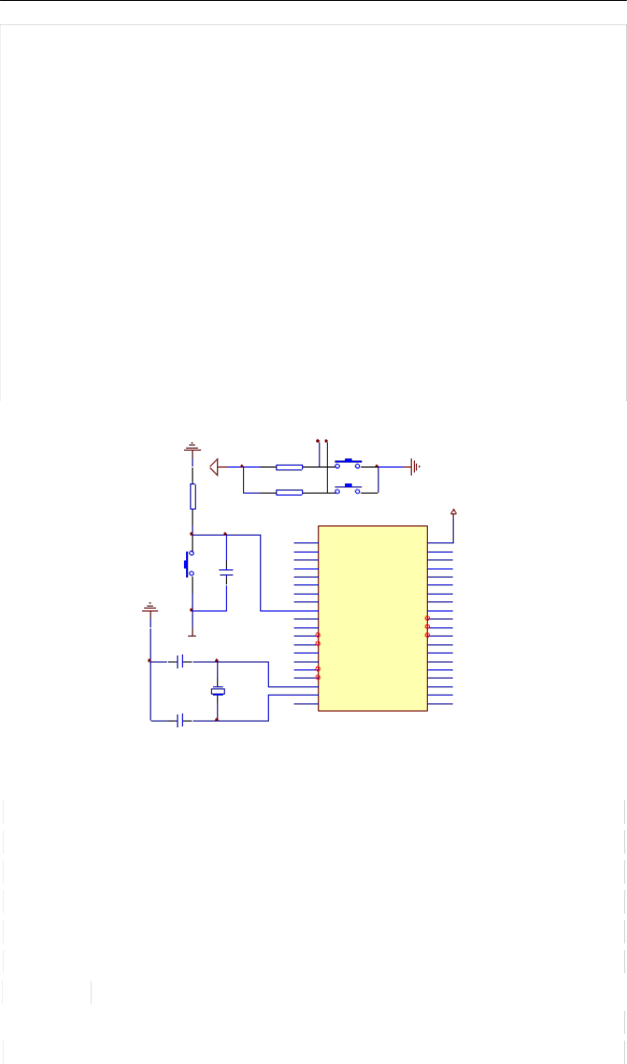

如图 3.4 所示，在内部方式时钟电路中， 必须在 XTAL1 和 XTAL2 引脚两端跨接石英晶体振荡器和两个微调电容构成振荡电路， 通常 C1 和 C2 一般取 30pF， 晶振的频率取值在 1.2MHz～ 12MHz 之间。对于外接时钟电路，要求 XTAL1 接地， XTAL2 脚接外部时钟，对于外部时钟信号并无特殊要求，只要保证一定的

脉冲宽度，时钟频率低于 12MHz 即可。晶体振荡器的振荡信号从 XTAL2 端送入内部时钟电路， 它将该振荡信号二分频， 产生一个两相时钟信号 P1 和 P2 供单片机使用。

1. 指令时序： 我们将单片机的基本操作周期称作机器周期，一个机器周期由 6 个状态组成， 每个状态由两个时相 P1 和 P2 构成，故一个机器周期可依次



表示为 S1P1，S1P2，⋯， S6P1， S6P2，即一个机器共有 12 个振荡脉冲。为了大家便于分析 CPU 的时序，在此先对以下几个概念作一介绍。 a.振荡周期：振荡周期指为单片机提供定时信号的振荡源的周期或外部输入时钟的周期。

1. 时钟周期： 时钟周期又称作状态周期或状态时间 S，它是振荡周期的两倍，它分为 P1 节拍和 P2 节拍，通常在 P1 节拍完成算术逻辑操作，在 P2 节拍完成内部寄存器之间的传送操作。
2. 机器周期： 一个机器周期由 6 个状态组成，如果把一条指令的执行过程分作几个基本操作， 则将完成一个基本操作所需的时间称作机器周期。 单片机的单周期指令执行时间就为一个机器周期。
3. 指令周期： 指令周期即执行一条指令所占用的全部时间，通常为 1～4

个机器周期。

1. 复位电路工作原理

影响单片机系统运行稳定性的因素可大体分为外因和内因两部分：

1. 外因射频干扰，它是以空间电磁场的形式传递在机器内部的导体（引 线或零件引脚）感生出相应的干扰，可通过电磁屏蔽和合理的布线 /器件布局衰减该类干扰； 电源线或电源内部产生的干扰， 它是通过电源线或电源内的部件耦合或直接传导，可通过电源滤波、隔离等措施来衰减该类干扰。
2. 内因振荡源的稳定性 ,主要由起振时间频率稳定度和占空比稳定度决定。起振时间可由电路参数整定稳定度受振荡器类型温度和电压等参数影响复位电路的可靠性。
3. 开机复位：

在电路图中，电容的的大小是 10uf，电阻的大小是 10k。所以根据公式，可以算出电容充电到电源电压的 0.7 倍（单片机的电源是 5V ，所以充电到 0.7 倍即为 3.5V），需要的时间是 10K*10UF=0.1S 。也就是说在电脑启动的 0.1S 内，电容两端的电压时在 0~3.5V 增加。这个时候 10K 电阻两端的电压为从 5~1.5V 减少（串联电路各处电压之和为总电压）。所以在 0.1S 内， RST 引脚所接收到的电压是 5V~1.5V。在 5V 正常工作的 51 单片机中小于 1.5V 的电压信号为低电平信号，而大于 1.5V 的电压信号为高电平信号。所以在开机 0.1S 内，单片机系统自动复位（ RST 引脚接收到的高电平信号时间为 0.1S 左右）。

1. 按键复位：

在单片机启动 0.1S 后，电容 C 两端的电压持续充电为 5V，这是时候 10K 电阻两端的电压接近于 0V， RST 处于低电平所以系统正常工作。当按键按下的时候，开关导通，这个时候电容两端形成了一个回路，电容被短路，所以在按键

按下的这个过程中，电容开始释放之前充的电量。随着时间的推移， 电容的电压

在 0.1S 内，从 5V 释放到变为了 1.5V ，甚至更小。根据串联电路电压为各处之和，这个时候 10K 电阻两端的电压为 3.5V，甚至更大，所以 RST 引脚又接收到

高电平。单片机系统自动复位。复位电路如图 3.4 所示。

KEY1

R2

5V

复位 10K

C7

10pf

R

ST

图 3.4 复位电路

复位电路的原理是单片机 RST 引脚接收到 2US 以上的电平信号，只要保证电容的充放电时间大于 2US，即可实现复位，所以电路中的电容值是可以改变的。按键按下系统复位，是电容处于一个短路电路中，释放了所有的电能， 电阻两端的电压增加引起的。

* + 1. 按键电路

按键通过改变单片机引脚高低电平而发挥它改变频率和波形的作用。 在具体电路中，高电平需要经过一个 4.7K 电阻接 5V 电源，此时开关为断开状态：低电平状态需要开关闭合从而接地。输出电压调节是通过 “+”-”“两个按键操作。步进电压精确到 0.1V 控制可逆计数器作加，减。

开关“加”是电压 “ +增”大的，链接单片机 10 引脚。

开关“减”是电压 “-”减小的，链接单片机 11 引脚。按键电路图图 3.5 所示。

0 1

. .

3 3

P P

5V R14

4.7K R15

KEY2增KEY3减

4.7K

图 3.5 按键电路

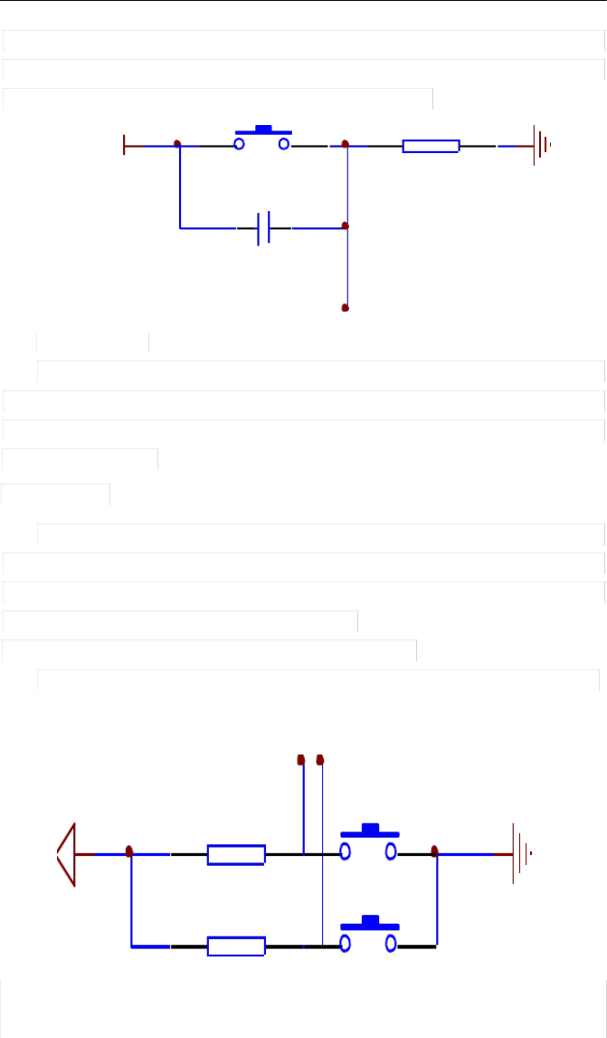通常的按键分为独立式按键和矩阵式按键两种， 独立式按键比较简单， 并且

与独立的输入线相连接如图 3.6 所示 2 条输入线接到单片机的 IO 口上，当按键



K2 按下时，+5V 通过电阻 R14 然后再通过按键 K2 最终进入 GND 形成一条通路， 那么这条线路的全部电压都加到了 R14 这个电阻上， P3.0 这个引脚就是个低电平。当松开按键后，线路断开，就不会有电流通过，那么 P3.0 和+5V 就应该是等电位，是一个高电平。就可以通过 P3.0 这个 IO 口的高低电平来判断是否有按键按下。

在电路图中，电容的的大小是 10uf，电阻的大小是 10k。所以根据公式，可以算出电容充电到电源电压的 0.7 倍（单片机的电源是 5V ，所以充电到 0.7 倍即为 3.5V），需要的时间是 10K*10UF=0.1S 。

也就是说在电脑启动的 0.1S 内，电容两端的电压时在 0~3.5V 增加。这个时候 10K 电阻两端的电压为从 5~1.5V 减少（串联电路各处电压之和为总电压）。所以在 0.1S 内， RST 引脚所接收到的电压是 5V~1.5V 。

在 5V 正常工作的 51 单片机中小于 1.5V 的电压信号为低电平信号，而大于1.5V 的电压信号为高电平信号。 所以在开机 0.1S 内，单片机系统自动复位 （RST 引脚接收到的高电平信号时间为 0.1S 左右）。

这个电路中按键的原理清楚了，但是实际上在单片机 IO 口内部，也有一个上拉电阻的存在。按键是接到了 P3 口上， P3 口上电默认是准双向 IO 口，来简单了解一下这个准双向 IO 口的电路，首先说明一点，就是现在绝大多数单片机的 IO 口都是使用 MOS 管而非三极管， 但用在这里的 MOS 管其原理和三极管是一样的， 因此在这里用三极管替代它来进行原理讲解， 把前面讲过的三极管的知识搬过来，一切都是适用的，有助于理解。

图方框内的电路都是指单片机内部部分， 方框外的就是外接的上拉电阻。 这个地方大家要注意一下， 就是当要读取外部按键信号的时候， 首先单片机必须得给个,1?，也就是高电平，这样才能正常的读取外部的按键信号，来分析一下缘

由。

当内部输出是高电平，经过一个反向器变成低电平， NPN 三极管不会导通， 那么单片机 IO 口从内部来看，由于上拉电阻 R 的存在，所以是一个高电平。当外部没有按键按下将电平拉低的话， VCC 也是+5V，他们之间虽然有 2 个电阻， 但是没有压差，就不会有电流， 线上所有的位置都是高电平， 这个时候我们就可以正常读取到按键的状态了。

当内部输出是个低电平，经过一个反相器变成高电平， NPN 三极管导通， 那么单片机的内部 IO 口就是个低电平， 这个时候外部虽然也有上拉电阻的存在， 但是两个电阻是并联关系，不管按键是否按下，单片机的 IO 口上输入到单片机内部的状态都是低电平，单片机就无法正常读取到按键的状态了。



这个和水流其实很类似的。 内部和外部，只要有一边是低电位，那么电流就会顺流而下，由于只有上拉电阻，下边没有电阻分压，直接到 GND 上了，所以不管另外一边是高还是低，那电位肯定就是低电位了。

这里得到一个结论，这种具有上拉的准双向 IO 口，如果要正常读取外部信号的状态，必须首先得保证自己输出的电平是 ,1?，如果输出 ,0?，则无论外部信号是高是低，这个引脚读进来的都是低。

### 数模转换电路

* + 1. **DAC0832** 芯片

DAC0832 是 8 分辨率的 D/A 转换集成芯片。与微处理器完全兼容。 这个 DA 芯片以其价格低廉、接口简单、 转换控制容易等优点， 在单片机应用系统中得到广泛的应用。 D/A 转换器由 8 位输入锁存器、 8 位 DAC 寄存器、 8 位 D/A 转换电路及转换控制电路构成。

* + - 1. 主要参数 **:**

分辨率为 8 位； 电流稳定时间 1us；

可单缓冲、双缓冲或直接数字输入； 只需在满量程下调整其线性度；

单一电源供电（ +5V～ +15V）； 低功耗， 20mW 。

* + - 1. 管脚：

D0～D7：8 位数据输入线， TTL 电平，有效时间应大于 90ns(否则锁存器的数据会出错 )；

ILE ：数据锁存允许控制信号输入线，高电平有效； CS：片选信号输入线（选通数据锁存器），低电平有效；

WR1 ：数据锁存器写选通输入线， 负脉冲（脉宽应大于 500ns）有效。由 ILE 、CS、WR1 的逻辑组合产生 LE1，当 LE1 为高电平时，数据锁存器状态随输入数据线变换， LE1 的负跳变时将输入数据锁存；

XFER：数据传输控制信号输入线， 低电平有效， 负脉冲（脉宽应大于 500ns） 有效；

WR2 ：DAC 寄存器选通输入线， 负脉冲（脉宽应大于 500ns）有效。由 WR2、XFER 的逻辑组合产生 LE2，当 LE2 为高电平时， DAC 寄存器的输出随寄存器的输入而变化，LE2 的负跳变时将数据锁存器的内容打入 DAC 寄存器并开始 D/A 转换。

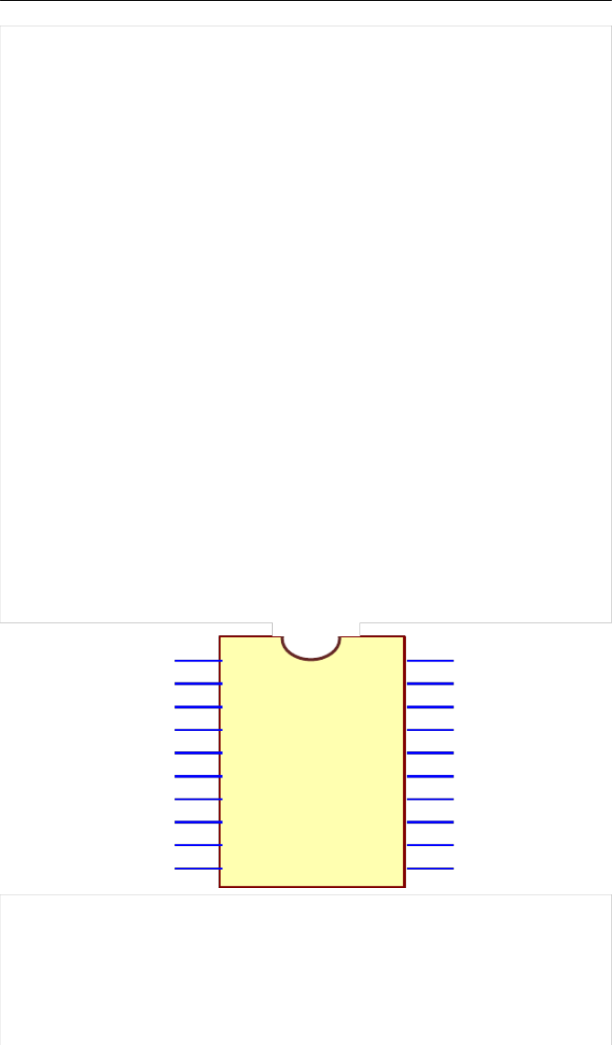

IOUT1 ：电流输出端 1，其值随 DAC 寄存器的内容线性变化；

IOUT2 ：电流输出端 2，其值与 IOUT1 值之和为一常数； Rfb：反馈信号输入线，改变 Rfb 端外接电阻值可调整转换满量程精度； Vcc：电源输入端， Vcc 的范围为 +5V～+15V； VREF：基准电压输入线， VREF 的范围为 -10V ～+10V；

AGND ：模拟信号地； DGND ：数字信号地。**c.**工作方式：

根据对 DAC0832 的数据锁存器和 DAC 寄存器的不同的控制方式， DAC0832

有三种工作方式：直通方式、单缓冲方式和双缓冲方式。

1. 单缓冲方式。单缓冲方式是控制输入寄存器和 DAC 寄存器同时接收资料， 或者只用输入寄存器而把 DAC 寄存器接成直通方式。此方式适用只有一路模拟量输出或几路模拟量异步输出的情形。
2. 双缓冲方式。双缓冲方式是先使输入寄存器接收资料，再控制输入寄存

器的输出资料到 DAC 寄存器，即分两次锁存输入资料。此方式适用于多个 D/A

转换同步输出的情节。

1. 直通方式。直通方式是资料不经两级锁存器锁存，即 CS* ， XFER* ， WR1* ，WR2* 均接地， ILE 接高电平。 此方式适用于连续反馈控制线路和不带微机的控制系统，不过在使用时，必须通过另加 I/O 接口与 CPU 连接，以匹配CPU 与 D/A 转换。本次设计采用直通方式。如图 3.7 为引脚图。

|  |  |  |  |
| --- | --- | --- | --- |
| 1 | CS | VCC | 20 |
| 2 | WR1 | Ile | 19 |

3

|  |  |  |
| --- | --- | --- |
| AGND | WR2 | 18 |
| DI3 | XFE R | 17 |

4 238

|  |  |  |  |
| --- | --- | --- | --- |
| 5 | 0 DI2 | DI4 | 16 |
| 6 | C DI1 | DI5 | 15 |
| 7 | D DI0 | DI6 | 14 |
| 8 | Vref | DI7 | 13 |
| 9 | Rfb | Iout2 | 12 |
| 10 | DGND | Iout1 | 11 |

A

图 3.7 DAC0832 引脚图

DAC0832 是采样频率为八位的 D/A 转换芯片，集成电路内有两级输入寄存器，使 DAC0832 芯片具备双缓冲、单缓冲和直通三种输入方式，以便适于各种电路的需要 (如要求多路 D/A 异步输入、 同步转换等 )。所以这个芯片的应用很广泛,关于 DAC0832 应用的一些重要资料见下图： D/A 转换结果采用电流形式输

出。若需要相应的模拟电压信号， 可通过一个高输入阻抗的线性运算放大器实现。运放的反馈电阻可通过 RFB 端引用片内固有电阻，也可外接。 DAC0832 逻辑输入满足 TTL 电平，可直接与 TTL 电路或微机电路连接。

* + 1. 数模转换电路

接线图如图 3.9， DA 的 8 脚接参考电压 ,参考电压通过调节精调电阻和TL431 使基准电压 的输入电压为 5 .12V ,输出为

5.12V

/ 256

0.02V

（3.1）

此电压为 DAC0832 提供一个参考电压 ,所以在 DAC0832 的 8 脚输出电压的分辨率为 0 .02V , 也就是说 DA 输入数据端每增加 1 ,电压增加 0 .02V 。

DAC0832 的电压输出端接运放 LM324 的输入端 ,放大器的放大倍数为 :

R7 / R8

1K / 5 K 5

（3.2）

输出到电压模块 LM 317 的电压分辨率 :

分辨率

0.02V 5

0.1V

（3.3）

所以 ,当单片机输出数据增加 1 的时候 , 最终输出电压增加 0 .1V , 当调节电压的时候 , 可以以每次 0 .1V 的梯度增加或者降低电压。

ADC0832 电路接线图为图 3.8

V CC

C3

1uf

R1

10k

2

1

TL 431

3

RV1 1K

C4

1uf

V REF

+5V

D S?

D I0 D I1 D I2 D I3 D I4

23

D I5

8D I6 D I7

C

0

AP3. 7

D

DI 0

DI 1

DI 2

DI 3

DI 4

DI 5

DI 6

DI 7

C S XFER WR 1

WR 2

VCC ILE

VREF

R FB

Iout1 Iout2

AGND DGND

V REF RFB

IO U T 1 IO U T 2

D AC0832

### 数字显示电路

图 3.8 DAC0832 电路接线图

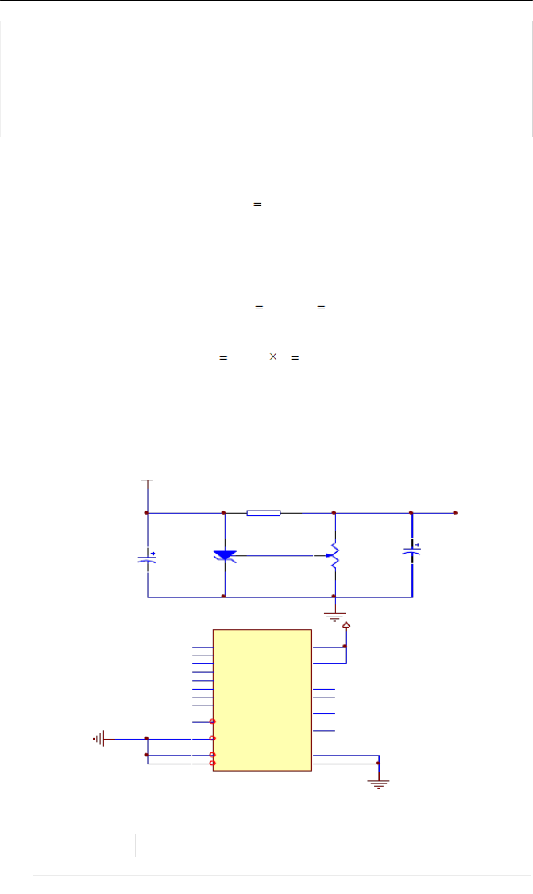

74HC573 锁存器是驱动共阳数码管的译码驱动器。运行仿真， “拨动开关 ”

数码管的显示结果会随之变化，电阻在实际应用电路中是一个较为有用的器件。如果没有这只电阻，数码管极易受损。按动按键就能观察显示值的变化并记录。

显示电路如图 3.9 所示。

5V

.0 1.

2

2

P P

.2 3.

P P

2

2

PNP1

24 32

2 12 51

14 81

20 91 71 61

- - - - - - G A B C D E F

+

I I I

I I

V

G F E

A B C D

+ + + +

+

+

A B C D E F

1 2 421 31 3

a b c

6 7 91

d e f g 5 801

1

11

1D 3

2D 4

U?

CL R

CL K

1D

2D

2

1Q

5

2Q 6

3Q

9

4Q

3D 7 3D

4D 8 4D

5D 13

5Q 12

6Q 15

16

6D 14

7D 17

8D 18

5D

6D

7D

8D

74F273

7Q 19

8Q

图 3.9 显示电路图

### 放大与功率输出模块的设计

LM324 系列是低成本的四路运算放大器，具有真正的差分输入。在单电源 应用中， 它们与标准运算放大器类型相比具有几个明显的优势。 该四路放大器可以工作于低至 3.0 V 或高达 32 V 的电源电压，静态电流是 MC1741 的五分之一左右（每个放大器）。共模输入范围包括负电源，因此在众多应用中无需外部偏 置元器件。输出电压范围也包括负电源电压。 LM324 是四运放集成电路，它采用 14 脚双列直插塑料封装，外形如图所示。它的内部包含四组形式完全相同的

运算放大器，除电源共用外， 四组运放相互独立。 每一组运算放大器可用图 1 所示的符号来表示， 它有 5 个引出脚， 其中“+、”“-”为两个信号输入端， “V+”、“V-”为正、负电源端， “Vo”为输出端。两个信号输入端中， Vi-(-) 为反相输入端，表 示运放输出端 Vo 的信号与该输入端的相位相反 ;Vi+(+) 为同相输入端， 表示运放

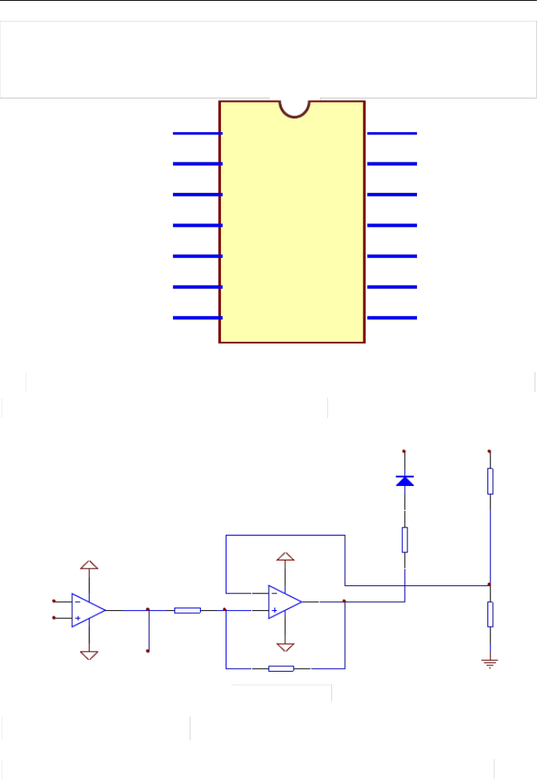输出端 Vo 的信号与该输入端的相位相同。本课题共用两个 LM324 用于双极性输出。

引脚排列如图 3.10 所示。

|  |  |  |  |  |
| --- | --- | --- | --- | --- |
| 1 |  | 1OUT | 4OUT | 14 |
| 2 |  | 1IN- | 4IN- | 13 |
| 3 | 4 | 1IN+ | 4IN+ | 12 |
| 4 | 3 | VCC | GND | 11 |
| 5 | M | 2IN+ | 3IN+ | 10 |
| 6 |  | 2IN- | 3IN- | 9 |
| 7 |  | 2OUT | 3OUT | 8 |

2

L

图 3.10 LM324 引脚图

此放大电路放大倍数为 5 倍，输出是很稳定的， 不会因为温度升高而导致输出电压对输入电压产生变化的。如图 3.11 所示。

D7 R9

D7 R9

IN4007 4K

R13 10K

IOUT 1

IOUT 2

+12V

-12V

U8B

LM324

R7 1K

FRB

+12V

-12V

R8

U8A

LM324

R12 1K

### 直流稳压电源主电路

5K

图 3.11 放大电路

直流稳压电源由电源变压器、整流电路、滤波电路和稳压电路组成。

* + 1. 整流和滤波电路： 整流作用是将交流电压 U2 变换成脉动电压 U3。滤波电路一般由电容组成，其作用是脉动电压 U3 中的大部分纹波加以滤除，以得到较平滑的直流电压 U4。
    2. 稳压电路： 由于得到的输出电压 U4 受负载、输入电压和温度的影响不稳定，为了得到更为稳定电压添加了稳压电路，从而得到稳定的电压 U0。电源主

电路如图 3.12 所示。

D6

220v

Tp1

IN4007

U3

220v

BRI

C1

1000pf

LM317

3 J

ViDn

A

1

Vout 2

U0

C2

1000pf

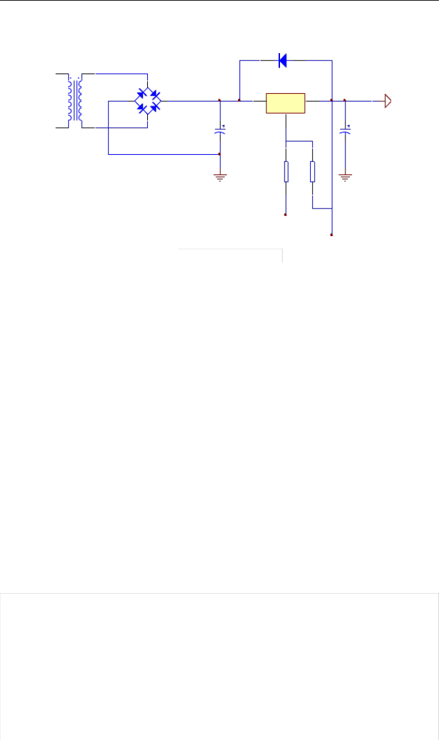

240

100 R11

R10

D7

R9

图 3.12 电源主电路图

如图 3.13 为该直流电源的接线图。首先变压器将 220VAC 市电进行降压， 从而得到 15V 左右的交流电压，再将此交流电压进行整流，其具体整流的过程为， 4 只二极管互相接成桥式形式， 4 个二极管两两轮流导通，正负半周内都有电流流出供给负载。当在市频工电的正半周时，二极管 D1 和 D2 因加正向电压

而导通，D3 和 D4 因加反向电压而截止。 电流从变压器正端出发流经二极管 D1、负载和二极管 D2，最后流入变压器负端，同时在负载上产生电压降；反之，当

市频工电负半周时， 二极管 D3 和 D4 因加正向电压导通， 而二极管 D1 和 D2 因加反向电压而截止，电流流经 D3、负载和 D4，在负载上产生压降。由于两次 加到负载上的电流方向是一致的， 假设当市频工电正半周时负载所得到的压降为U，则一个周期内负载上所得到的电压是其两倍，即负载上得到 2U 的压降。所以负载所得到的直流电压数值上很接近降压后的交流电压。无论哪种整流电路，

它们的输出电压都含有较大的脉动成分。 为了减少这种脉冲成分， 在整流电路后都要加上滤波电路，虑掉输出电压中的脉动成分，使输出接近理想的直流电压。 本数控电源采用的是电容滤波，然后经稳压芯片 LM317 进行稳压。

* + 1. 稳压芯片 **LM317**

LM317 是应用最为广泛的电源集成电路之一，它不仅具有固定式三端稳压 电路的最简单形式，又具备输出电压可调的特点。此外，还具有调压范围宽、稳 压性能好、噪声低、纹波抑制比高等优点。 lm317 是可调节 3 端正电压稳压器， 在输出电压范围 1.2 伏到 37 伏时能够提供超过 1.5 安的电流，此稳压器非常易于使用。 LM317 作为输出电压可变的集成三端稳压块，是一种使用方便、应用广

泛的集成稳压块。 317 系列稳压块的型号很多：例如 LM317HVH 、W317L 等。电子爱好者经常用 317 稳压块制作输出电压可变的稳压电源。 稳压电源的输出电

压可用下式计算， Vo=1.25（ 1+R2/R1）。仅仅从公式本身看， R1、R2 的电阻值可以随意设定。 然而作为稳压电源的输出电压计算公式， R1 和 R2 的阻值是不能随意设定的。首先 317 稳压块的输出电压变化范围是 Vo=1.25V —37V（高输出电压的 317 稳压块如 LM317HVA 、LM317HVK 等，其输出电压变化范围是Vo=1.25V —45V），所以 R2/R1 的比值范围只能是 0— 28.6。其次是 317 稳压块都有一个最小稳定工作电流， 有的资料称为最小输出电流， 也有的资料称为最小泄放电流。 最小稳定工作电流的值一般为 1.5mA。由于 317 稳压块的生产厂家不同、型号不同，其最小稳定工作电流也不相同，但一般不大于 5mA 。当 317 稳压块的输出电流小于其最小稳定工作电流时， 317 稳压块就不能正常工作。 当 317 稳压块的输出电流大于其最小稳定工作电流时， 317 稳压块就可以输出稳定的直流电压。

* + - 1. 主要参数：

输出电压： 1.25-37V DC ；输出电流： 5mA-1.5A 。芯片内部具有过热、过流、短路保护电路。

最大输入 -输出电压差： 40V DC ；最小输入 -输出电压差： 3V DC。

* + - 1. **LM317** 有三个管脚： 第一引脚，为电压调节脚； 第二引脚，为电压输出脚； 第三引脚，为电压输入脚。

**4** 系统软件设计

### 主程序流程图

本文中子程序的调用是通过按键来实现的， 在取得按键相应的高电平后， 启动定时器和相应的中断服务程序， 在直接查询程序中预先设置数据值， 通过转换出相应的电压，从而形成所需各种波形。主程序流程图如 4.1 所示。

开始

系统初始化

读取电压把电压数据

送到 D/A

允许定时器中断显示

键盘扫描

是否 KEY1 按下

Y 复位程序

N

是否 KEY2 按下

N N

是否 KEY3 按下

调用显示处

Y

理子程序

电压显示

+0.1V

调用显示处理

Y

子程序

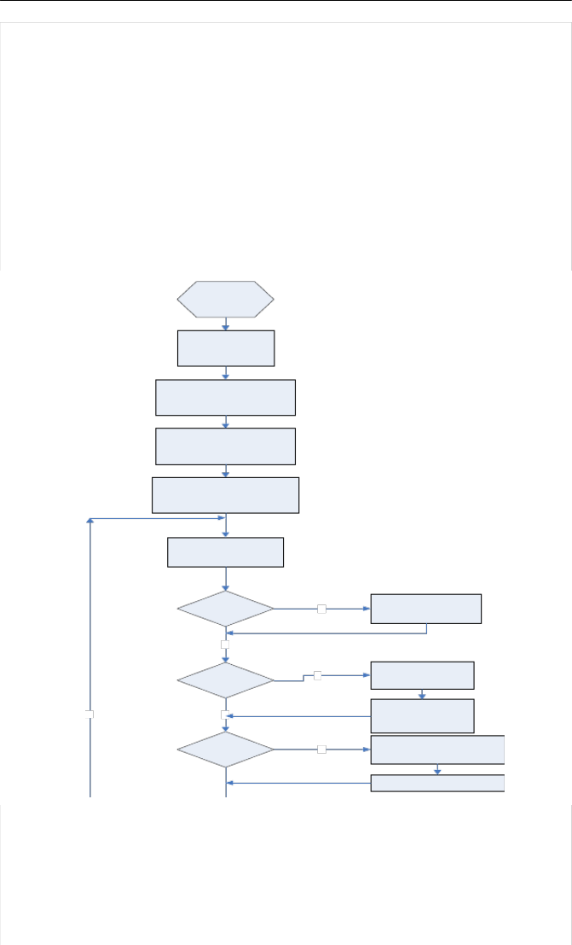

电压显示 -0.1V

图 4.1 主程序流程图

* 1. 仿真软件 **Proteus**

Proteus软件是英国 Lab Center Electronics公司出版的 EDA 工具软件（该软件中国总代理为广州风标电子技术有限公司）。它不仅具有其它 EDA 工具软件

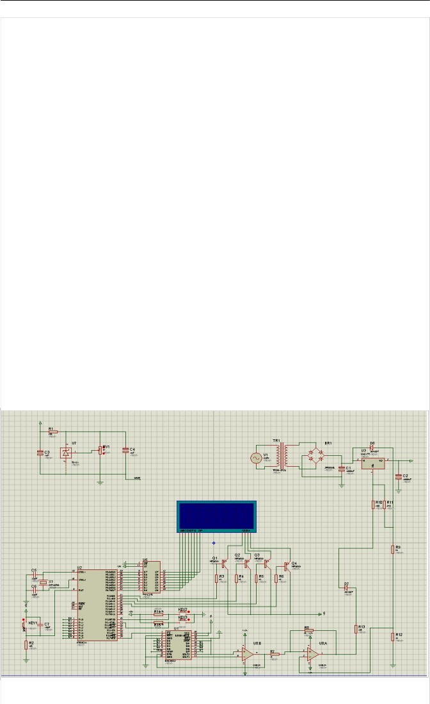

的仿真功能， 还能仿真单片机及外围器件。 它是目前比较好的仿真单片机及外围器件的工具。虽然目前国内推广刚起步， 但已受到单片机爱好者、 从事单片机教学的教师、致力于单片机开发应用的科技工作者的青睐。 Proteus 是世界上著名的 EDA 工具(仿真软件 )，从原理图布图、代码调试到单片机与外围电路协同仿真，一键切换到 PCB 设计，真正实现了从概念到产品的完整设计。是目前世界上唯一将电路仿真软件、 PCB 设计软件和虚拟模型仿真软件三合一的设计平台，

其处理器模型支持 8051、HC11、PIC10/12/16/18/24/30/DsPIC33、AVR 、ARM 、

8086 和 MSP430 等，2010 年又增加了 Cortex 和 DSP 系列处理器， 并持续增加其他系列处理器模型。 在编译方面， 它也支持 IAR 、Keil 和 MPLAB 等多种编译器。

Proteus软件具有其它 EDA 工具软件（例： multisim ）的功能。这些功能是： a.原理布图

1. PCB 自动或人工布线
2. SPICE 电路仿真革命性的特点
3. 互动的电路仿真

用户甚至可以实时采用诸如 RAM ，ROM ，键盘，马达，LED，LCD ，AD/DA ， 部分 SPI 器件，部分 IIC 器件。

### 仿真电压显示

图 4.2 总仿真电路图

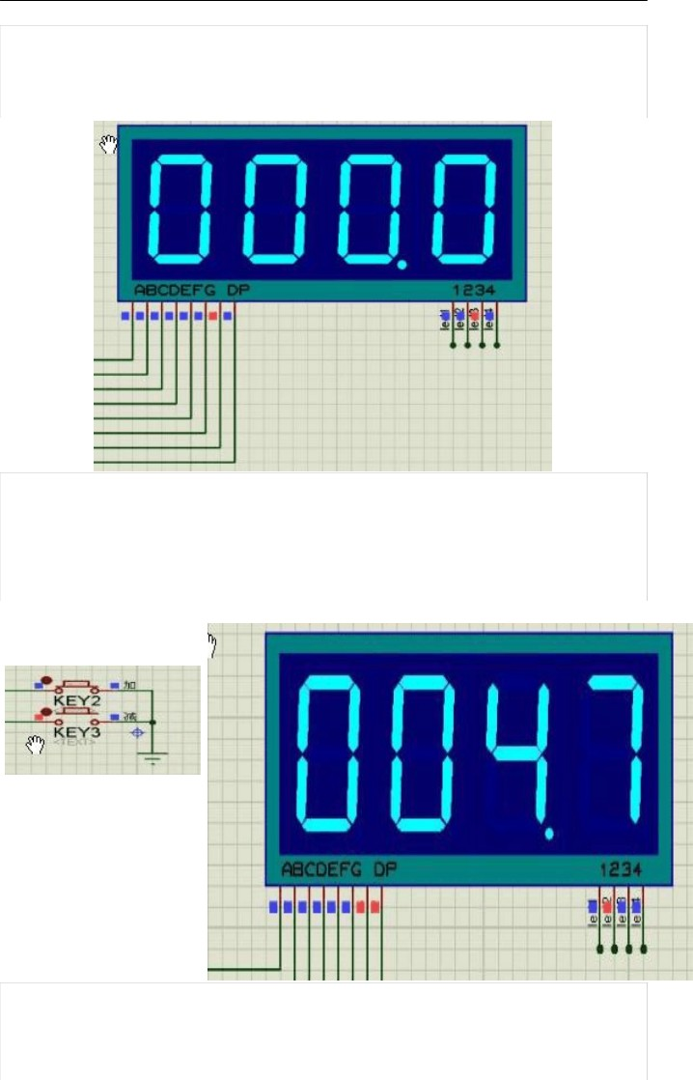

仿真总电路图 4.2 所示。

* + 1. 通过“ KEY2”“ KEY两3”个开关，来改变输入电流的大小，从而改变数码管显示数值。如图 4.3 所示。

图 4.3 显示模块仿真图 1

* + 1. 当按下“ KEY2”后一直保持住， 数码管的显示数值是一直以 0.1 的数值跳动着的。如下图 4.4 所示。

图 4.4 显示模块仿真图 2

* + 1. 按下“ KEY3”一直保持住， 数码管的数值又会以 0.1 的大小连续降低。 如图

4.5 所示。

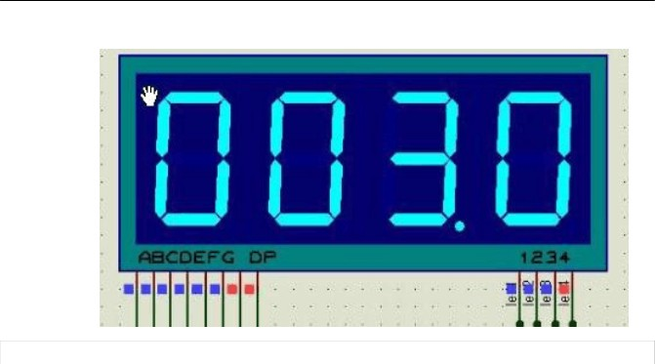

图 4.5 显示模块仿真图 3

**5** 结论

直流稳压电源是常用的电子设备， 它能保证在电网电压波动或负载发生变化时，输出稳定的电压。一个低纹波，高精度的稳压源在仪器仪表、工业控制及测量领域中有着重要的实际应用价值。本设计给出的稳压电源的输出电压范围为

0-30V ，并且具有 “+”-”“步进电压调节功能，其最小步进为 0.1V ，纹波不小于

0.5mv，此外还可以用 LED 数码显示管显示其输出电压值。 本电源由自制稳压电源，模拟电源，显示电路，控制电路，数模转换电路，放大电路组成。按键控制

电路控制输出电压， 0.1V 步进的设计使得电压的输出可以精确控制。通过 51 单片机 AT89C51 输出所需电压的二进制数据， 数模转换器 DAC0832 将数字信号转换为模拟信号。 LED 数码管直观地显示输出电压，运放放大电路将信号成倍放 大，使得精度更加贴合实际： 直流稳压电路可以稳定的输出可控的电压， 使其精确性。

数控直流稳压电源与传统的稳压电源相比较， 具有操作方便， 电压稳定度高的特点，其输出电压大小采用 LED 数码管数字显示，显示直观方便。主要用于要求电源精度比较高的设备，或科研电源试验使用。

## 参考文献

1. 郑国平 .模拟电子技术 [M]. 北京: 清华大学出版社 ,2006.
2. 阎石.数字电子技术基础 [M]. 北京:高等教育出版社 ,1998.
3. 谢自美 .电子线路设计实验测试 [M]. 武汉 :华中科技大学出版社 ,2002.
4. 张洪润 ,刘秀英 ,张亚凡等 .单片机应用设计 200 例[M]. 北京:北京航空航天大学出版社 , 2006.[C] 何宏 ,龚威 ,田志宏著 .单片机原理与接口技术 .
5. 朱定华 ,黄松,蔡苗编著 .Protel 99SE 原理图和印制板设计 [M]. 北京 :清华大学出社 ,2007.
6. 胡汉才 ,编著.单片机原理及其接口技术 [M]. 北京 :清华大学出版社 ,1996.
7. 李光飞 ,李良儿 ,楼然苗等编著 .单片机 C 程序设计实例指导 [M]. 北京 :北京航空航天学出版社 ,2005.[M] 袁涛等编著 .单片机 C 高级语言程序设计及其应用 .
8. 王文甫 .啤酒生产工艺 [J]. 北京 :中国轻工业出版社 ,1997.
9. 高艳丽 ,綦星光 .国内啤酒发酵技术的现状与展望 [M]. [10 ] Atmel.Corporation Atmel AT89S51 MCU Instruction Set.[D]
10. Clemens R B.Control option for various humidificatitechnology.SymposiaSA.1996.
11. Yang.Y,Yi.J,Woo,Y .Y.,and Kim.B:Optimum design for linearityand effciency of microwavesd Doherty amplifier using a new loadmatching [C]technique,Microw,J.2001.44(12),pp.20-26.
12. 陈海宴 .51 单片机原理及应用 [M]. 北京: 北京航空航天大学出版社 2010.
13. 杨恢先 .单片机原理及应用 [M]. 北京 :人民邮电出版社 ,2007.
14. 严天峰 .单片机应用技术与仿真 [M]. 北京: 北京航空航天大学出版社 ,2005.

## 致 谢

感谢导师张妮老师的关心、指导和教诲。张妮老师追求真理、追求科学、严以律己，宽己待人的崇高品质对学生将是永远的鞭策。

作者在攻读本次论文期间的工作自始至终都是在张妮老师的全面、 具体的指导下进行的。张老师渊博的知识、敏锐的思维、民主而严谨的作风，使学生收益 匪浅，终身难忘。

非常感谢张老师在课题研究中所给予的帮助。 张老师不论忙或闲， 总会耐心的给作者讲解， 鼓励作者自己去解决问题， 同时也会提供很多做这次毕业设计的想法和意见， 给了作者很大的帮助， 这次毕业设计能够顺利的完成与张老师的细心指导是分不开的。谢谢在这几个月期间给过作者帮助的老师和同学们，在此， 要向学生的指导老师张妮老师和各位答辩组老师致以诚挚的谢意和崇高的敬意。

# 毕业设计（论文）知识产权声明

本人完全了解西安工业大学北方信息工程学院有关保护知识产权的规定，

即：本科学生在校攻读学士学位期间毕业设计 （论文） 工作的知识产权属于西安工业大学北方信息工程学院。本人保证毕业离校后，使用毕业设计（论文）工作 成果或用毕业设计 （论文） 工作成果发表论文时署名单位仍然为西安工业大学北方信息工程学院。学校有权保留送交的毕业设计（论文）的原文或复印件，允许 毕业设计（论文）被查阅和借阅；学校可以公布毕业设计（论文）的全部或部分 内容，可以采用影印、缩印或其他复制手段保存毕业设计（论文）。

（保密的毕业设计（论文）在解密后应遵守此规定）

毕业设计（论文）作者签名： 指导教师签名：

日期：

# 毕业设计（论文）独创性声明

秉承学校严谨的学风与优良的科学道德， 本人声明所呈交的毕业设计 （论文） 是作者个人在导师指导下进行的研究工作及取得的研究成果。 尽作者所知， 除了文中特别加以标注和致谢的地方外， 毕业设计（论文） 中不包含其他人已经发表或撰写过的成果， 不包含他人已申请学位或其他用途使用过的成果。 与作者一同工作的同志对本研究所做的任何贡献均已在论文中作了明确的说明并表示了致

谢。毕业设计（论文）与资料若有不实之处，本人承担一切相关责任。

毕业设计（论文）作者签名： 指导教师签名：

日期：

附录 **1** 源程序

#include<reg51.h> #include<intrins.h>

#define uchar unsigned char #define uint unsifned int

#define DataPort P2 sbit LCM_RS=P1^5; sbit LCM_RW=P1^6; sbit LCM_EN=P1^7; sbit K1=P3^4;

sbit K2=P3^2 sbit K3=P3^0;

sfr P1ASF=0x9D;

sfr ADC_CONTR=0xbc; sfr ADC_RES=0xbd;

sfr ADC_RESL=0xbe; void GET_AD_Result(); void AD_init();

extern void WriteCommandLCM(uchar CMD,uchar Attribc); extern void InitLcd();

extern void DisplayoneChar(unsigned char X,unsigned char ,Yunsifned char DData); extern void DisplayListChar(uchar X,uchar Y,uchar code *DData);

unsigned char code dispcode[]={0x30,0x31,0x32,0x33,0x34,0x35,0x36,0x37,0x38,0x39};

unsigned char dispbuf[8]={0,0,16,0,0,16,0,0};

uchar AD_calue,key,Vd=60;

unsigned char i,j,temp8,temp9,temp10,temp11; float tt=0.0;

uchar ttl=0,tt2=0,tt3=0,m=0;

uchar code str0[]={"by 20111018"};

//uchar code str1[]={"beyond"};

void delay5ms()

{

unsigned int i=5552; while(i--);

}

void delay400ms()

{

unsigned char jj=5; unsigned int jjj;

while(jj--);

{jjj=7269;while(jjj--);};

}

void delay(unsigned int k)

{

unsigned int i,j;

for(i=0;i<k;i++)

{

for(j=0;j<121;j++)

{;}

}

}

//-------------------------AD convert----------------------------

void AD_init()//void AD_init(uchar AD_ port_sel)//ADC 初始化

{

ADC_CONTR|=0X80; // 开 ADC 电源

P1ASF=0x01; //设置 P1.0 高阻输入方式ADC_CONTR|=0x08;// 启动 AD 转换 START=1

}

void GET_AD_Result()// 启动 AD 转换并返回转换值

{

uchar temp;

temp=0x10; //判转换结束标志 ADC_FLAG temp&=ADC_CONTR;

if(temp)

{

AD_value=ADC_RES;// 读取 AD 数据

ADC_CONTR&=0xe4;// 清转换结束标志 ADC_FLAG

}

else

{

|  |  |  |
| --- | --- | --- |
| ADC_RES=0; | //清转换数据高 | 8 位 |
| ADC_RESL=0; | //清转换数据低 | 2 位 |

ADC_CONTR|=0xe8; //启动 AD 转换 ADC_START

}

}

////////////////////////////////////LCD display////////////////////// void WaitForEnable(void)

{

DataPort=0xff;

LCM_RS=0;

LCM_RW=1;

_nop_();

LCM_EN=1;

_nop_();

_nop_(); while(DataPort&0x80); LCM_EN=0;

}

void WriteCommandLCM(uchar CMD,uchar Attribc)

{

if(Attribc)WaitForEnable(); LCM_RS=0;LCM_RW=0;

_nop_();

DataPort=CMD;

_nop_();

LCM_EN=1;

_nop_();_nop_();

LCM_EN=0;

}

void WriteDataLCM(uchar dataW)

{

WaitForEnable(); LCM_RS=1;LCM_RW=0;

_nop_();

DataPort=dataW;

_nop_();

LCM_EN=1;

_nop_();_nop_();

LCM_EN=0;

}

void InitLcd()

{

P2=0;

WriteCommandLCM(0x38,0); delay5ms(); WriteCommandLCM(0x08,0);

delay5ms(); WriteCommandLCM(0X08,0); delay5ms();

WriteCommandLCM(0x38,1); WriteCommandLCM(0x08,1); WriteCommandLCM(0x01,1); WriteCommandLCM(0x06,1); WriteCommandLCM(0x0C,1);

}

void DisplayoneChar(unsigned char X, unsigned char ,Yunsigned charDData)

{

}

## 附录 **2** 硬件原理图

P P P P

|  |  |  |  |
| --- | --- | --- | --- |
| 5V |  | | |
| 0  . | 1  . | 2  . | 3  . |
| 2 | 2 | 2 | 2 |
|  |  |  |  |

12V

PNP1

220v

Tp1

4 3 2 1 5 4 8

2 2 2 2 1 1 1

- - - - - -

+

0 9 7 6

2 1 1 1

I II

II V

BRI

78L12

1 V V 2

IN OUT

GND

78L05 5V

1 V V 2

IN OUT

GND

A B C D E F I I

G

G F E

220v

3

C1

1000pf

3

C8

1000pf

C9

1000up

A B C D

+ + + +

+ +

A B C D E F

a b c d e f g

5V 1 2 42 3 3

1 1

6 7 91

1

5 80

1

VCC

1 CLR

11 2

CLK 1Q

2Q 5

R1 VREF

1D 3

2D 4

3D 7

1D 3Q 6

2D 4Q 9

12

10k

2

4D 8 3D

5D 13 4D

5D

5Q 15

6Q 16

7Q

RV1

1 1K

C3

C4

1uf

6D 14

7D 17

8D 18

6D

7D

8D

74F273

8Q 19

1uf

TL431

3

0 1

. .

3 3 D7 R9

P P

5V

R2 10K

R14

4.7K R15

4.7K

KEY2增KEY3减

12V

D7 R9

IN4007 4K

DS?

+12V

R13 10K

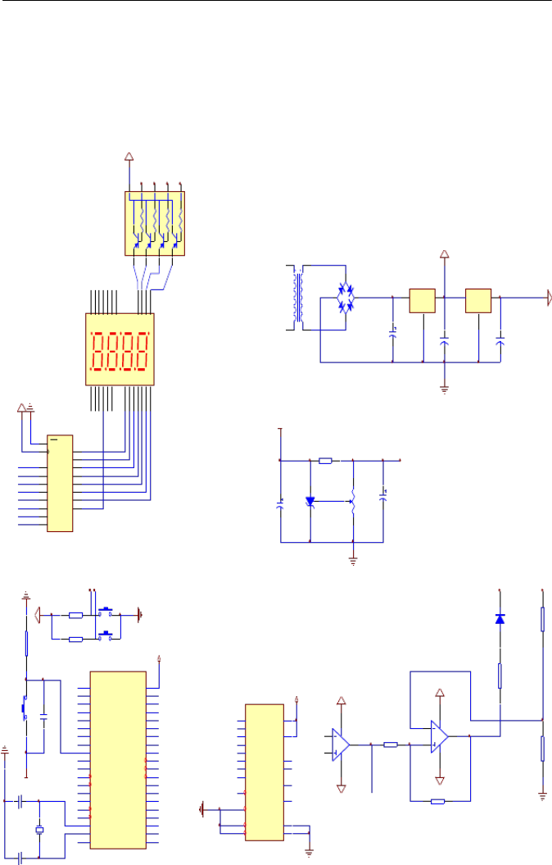

5V C5

15pf

X1

C6

15pf

16 WR/P3.6

P3.7 17 RD/P3.7

1. XTAL2
2. XTAL1
3. VSS

89C51

P2.4 25

P2.3 24 P2.3

P2.2 23 P2.2

P2.1 22 P2.1

P2.0 21 P2.0

8

XFER

WR1 WR2

DAC0382

AGND DGND

R7 1K

-12V

|  |  |  |  |  |  |  |  |  |  |  |  |
| --- | --- | --- | --- | --- | --- | --- | --- | --- | --- | --- | --- |
|  | | DI0 | 1 | P1.0 | VCC 40 |  | | | | | |
| DI1 | 2 | P1.1 | P0.0 39 1D |  |  |  | +5V |  |  |
| 复位 |  | DI2 | 3 | P1.2 | P0.1 38 2D |  |  |  |  |  |  |
| KEY1 |  | DI3 | 4 | P1.3 | P0.2 37 3D |  |  |  |  | +12V |  |
|  | C7 | DI4 | 5 | P1.4 | P0.3 36 4D | DI0 | DI0 | VCC |  |  |  |
|  | 10pf | DI5 | 6 | P1.5 | P0.4 35 5D | DI1 | DI1 |  |  |  | U8B |
|  |  | DI6 | 7 | P1.6 | P0.5 34 6D | DI2 | DI2 | ILE |  |  |  |
|  |  | DI7 | 8 | P1.7 | P0.6 33 7D | DI3 | DI3 |  |  |  |  |
| 9 1RST/VDP | | | | | P0.7 32 8D | DI4 | DI4 | | | | |

|  |  |  |  |  |  |  |
| --- | --- | --- | --- | --- | --- | --- |
| P3.0 105RXD/P3.0  P3.1 11CTXD/P3.1 | EA/VPP31  ALE/PRO30G | 2DI5  3DI6 | DI5  DI6 | VREF  RFB | VREF  RFB | LM324 |
| 120INT0/P3.2  138INT1/P3.3 | PSEN29  P2.7 28 | 0DI7  C | DI7 | Iout1 | IOUT1 | -12V |
| 14 T0/P3.4 | P2.6 27 | AP3.7 | CS |  |  |  |
| 15 T1/P3.5 | P2.5 26 | D |  | Iout2 | IOUT2 | RFB |

R8 5K

U8A

LM324

R12 1K